1. – **Creo un objeto en netbeans y configuro las ventanas para obtener el aspecto indicado.**

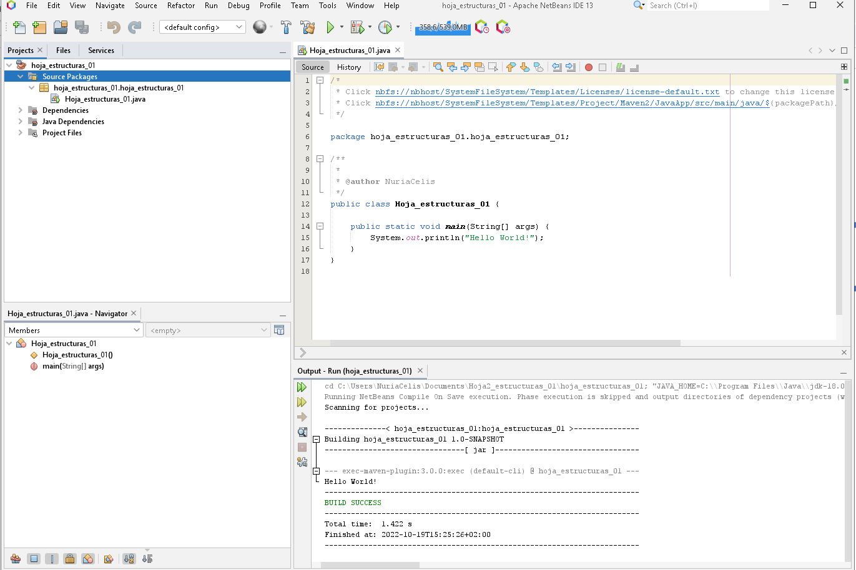

1. **Crear un perfil personalizado de netbeans**

Yo voy a usar la plantilla FlatLafDark como base y la voy a duplicar

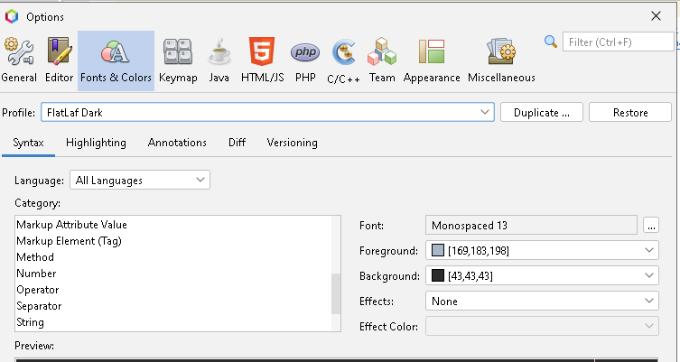

Le doy mi nombre

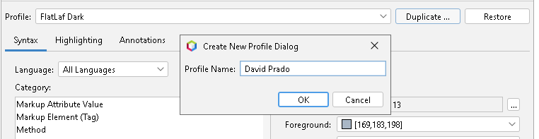

Ahora modifico esta plantilla como yo quiera. Primero elijo la fuente que yo quiera en este caso arial con tamaño 14

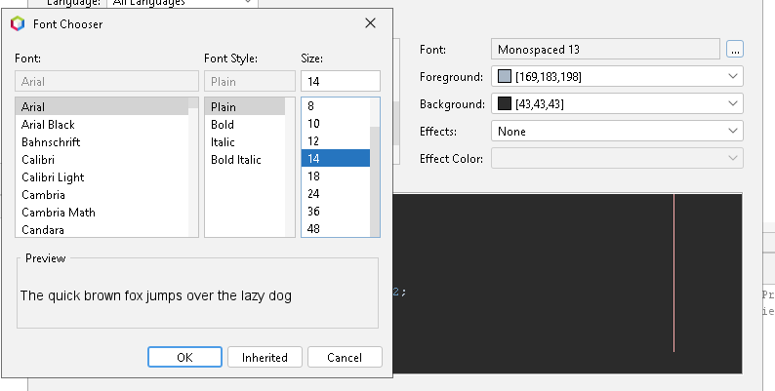

Voy a cambiar el color de los caracteres y las string, los voy a poner verde oscuro

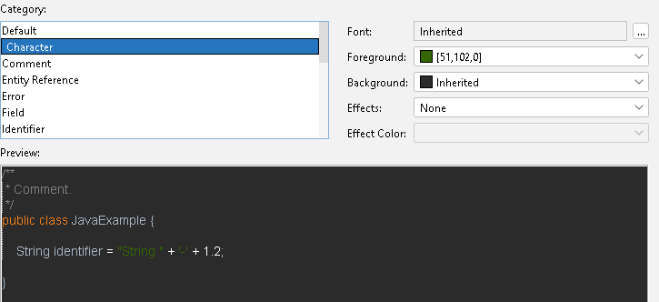

Los comentarios en verde

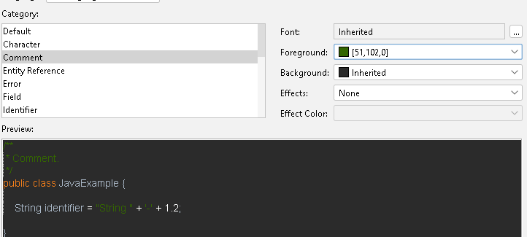

Las palabras clave en rosa

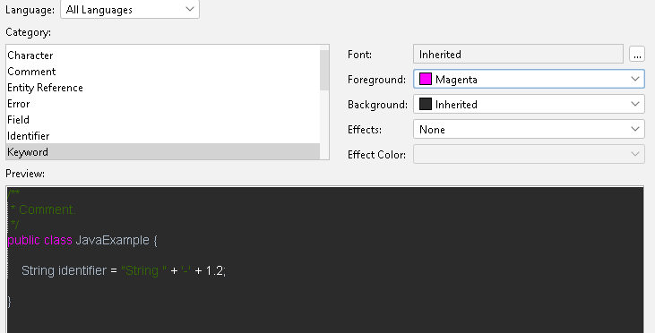

Los números en amarillo

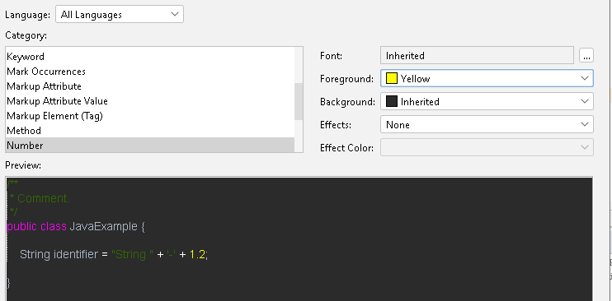

Los operadores en cyan

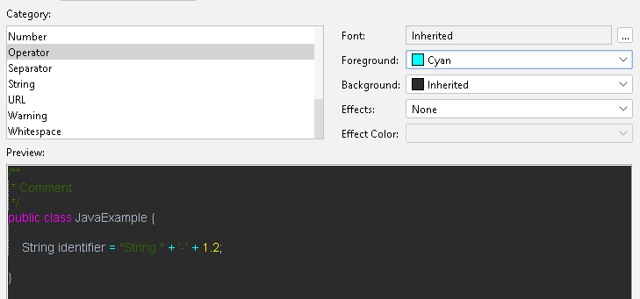

Y los separadores en rojo claro

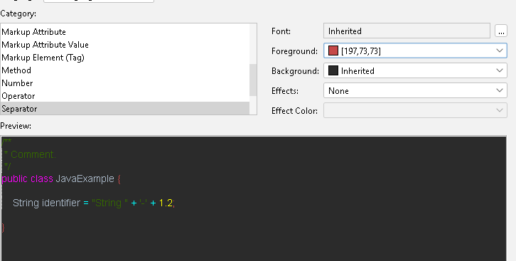

Con un hello world se vería así

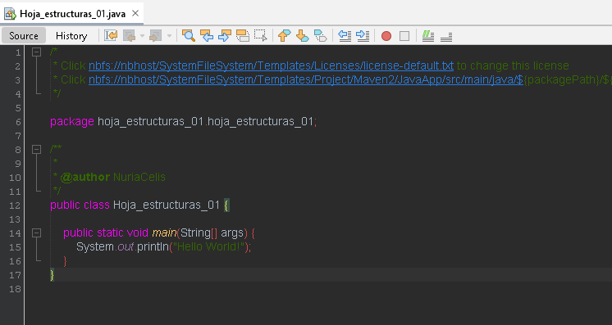

En el apartado de propiedades de proyecto no voy a modificar nada, pero en el de formatear voy a quitar la línea del margen derecho

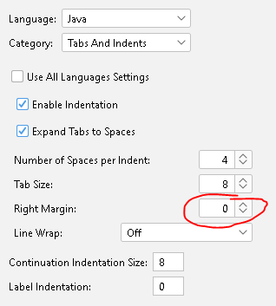

1. **Pantalla donde se configuran los diferentes lenguajes**

En la pantalla de “Options” tenemos diferente pestañas para configurar otros lenguajes.

